Отчёт по лабораторной работе №4

Дисциплина: Архитектура компьютера

Кижваткина Анна Юрьевна

Содержание

# 1 Цель работы

Целью данной работы является освоение процедуры компиляции и сборки программ, написанных на ассемблере NASM.

# 2 Задание

1. Создание программы Hello world!
2. Транслятор NASM.
3. Работа с расширенным синтаксисом командной строки NASM.
4. Работа с компоновщиком LD.
5. Запуск исполняемого файла.
6. Выполнение задания для самостоятельной работы.

# 3 Теоретическое введение

Здесь описываются теоретические аспекты, связанные с выполнением работы.

Например, в табл. 1 приведено краткое описание стандартных каталогов Unix.

Таблица 1: Описание некоторых каталогов файловой системы GNU Linux

| Имя каталога | Описание каталога |
| --- | --- |
| / | Корневая директория, содержащая всю файловую |
| /bin | Основные системные утилиты, необходимые как в однопользовательском режиме, так и при обычной работе всем пользователям |
| /etc | Общесистемные конфигурационные файлы и файлы конфигурации установленных программ |
| /home | Содержит домашние директории пользователей, которые, в свою очередь, содержат персональные настройки и данные пользователя |
| /media | Точки монтирования для сменных носителей |
| /root | Домашняя директория пользователя root |
| /tmp | Временные файлы |
| /usr | Вторичная иерархия для данных пользователя |

Более подробно про Unix см. в [1–4].

# 4 Выполнение лабораторной работы

4.1. Создание программы Hello world!

Создаем каталог для работы с программами на языке ассемблера NASM. (рис. 1)

Рис. 1: Создание каталога

Рис. 1: Создание каталога

Переходим в созданный каталог. (рис. 2).

Рис. 2: Перемещение в каталог

Рис. 2: Перемещение в каталог

Создаем текстовый файл с именем hello.asm. (рис. 3)

Рис. 3: Создание текстового файла

Рис. 3: Создание текстового файла

Проверяем создался ли файл. (рис. 4)

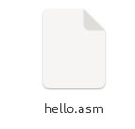

Рис. 4: Проверка создания файлов

Открываем файл с помощью текстового редактора gedit. (рис. 5)

Рис. 5: Открытие файла с помощью gedit

Рис. 5: Открытие файла с помощью gedit

Вводим необходимый текст.(рис. 6)

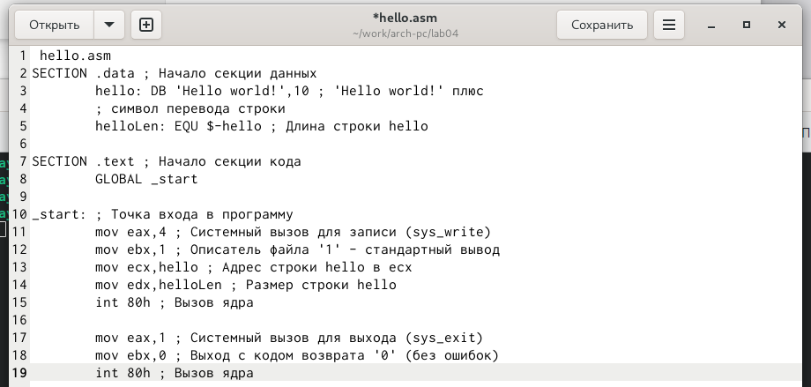

Рис. 6: Редактирование файла

4.2. Транслятор NASM.

Превращаем текст программы в объектный код с помощью транслятора NASM, используя команду nasm -f hello.asm. (рис. 7)

Рис. 7: Вводим команду nasm -f hello.asm

Рис. 7: Вводим команду nasm -f hello.asm

C помощью команды ls проверяем правильность выполнения команды. (рис. 8)

Рис. 8: Проверка правильности выполнения команды

Рис. 8: Проверка правильности выполнения команды

4.3. Работа с расширенным синтаксисом командной строки NASM.

Вводим команду nasm -o obj.o -f elf -g -l list.lst hello.asm, которая компилирует исходный файл hello.asm в odj.o. Также будет создан файл листинга list.lst. С помощью команды ls проверяем правильность выполнение команды. (рис. 9).

Рис. 9: Команды nasm -o obj.o -f elf -g -l list.lst hello.asm и ls

Рис. 9: Команды nasm -o obj.o -f elf -g -l list.lst hello.asm и ls

4.4. Работа с компоновщиком LD.

Обрабатываем файл hello.o при помощи компоновщика LD, чтобы получить исходный файл hello. С помощью ls проверяем правильность выполнения команды. (рис. 10)

Рис. 10: Обработка файла при помощи компоновщика LD

Рис. 10: Обработка файла при помощи компоновщика LD

Выполняем следующую команду ld -m elf\_i386 obj.o -o main и проверяем правильность выполнения команды. (рис. 11)

Рис. 11: Команды ld -m elf_i386 obj.o -o main и ls

Рис. 11: Команды ld -m elf\_i386 obj.o -o main и ls

4.5. Запуск исполняемого файла.

Запускаем на выполнение созданный исполняемый файл hello. (рис. 12)

Рис. 12: Запуск файла

Рис. 12: Запуск файла

4.6. Выполнение задания для самостоятельной работы.

В каталоге ~/work/arch-pc/lab04 с помощью команды cp создаем копию файла hello.asm с именем lab4.asm. (рис. 13)

Рис. 13: Копирование файла

Рис. 13: Копирование файла

Проверяем правльность выполнения команды с помощью ls. (рис. 14)

Рис. 14: Команда ls

Рис. 14: Команда ls

С помощью текстового редактора вносим изменения в текст программы в файле lab4 так, чтобы вместо hello world! на экран выводилось Кижваткина Анна. (рис. 15)

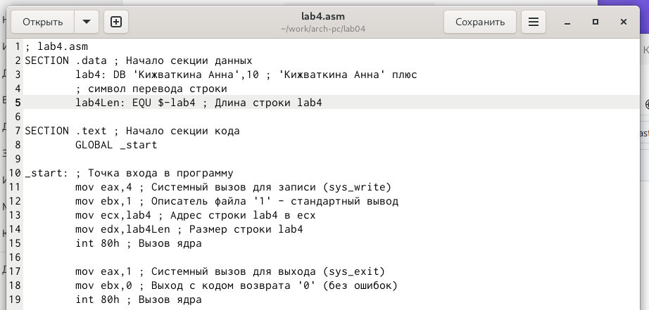

Рис. 15: Редактировние текста

Компилируем текст программы в объектный файл. Проверяем правильность выполнения с помощью ls. (рис. 16)

Рис. 16: Компиляция текста и команда ls

Рис. 16: Компиляция текста и команда ls

Выполняем компоновку объектного файла. (рис. 17)

Рис. 17: Компоновка файла

Рис. 17: Компоновка файла

Запускаем получившийся исполняемый файл. (рис. 18)

Рис. 18: Запуск получившегося файла

Рис. 18: Запуск получившегося файла

Копируем файлы hello.asm и lab4.asm в Ваш локальный репозиторий в ката- лог ~/work/study/2023-2024/“Архитектура компьютера”/arch-pc/labs/lab04/. (рис. 19)



Рис. 19: Копиование получившихся файлов в ~/work/study/2023-2024/“Архитектура компьютера”/arch-pc/labs/lab04/

Проверяем правильность выполнения с помощью ls. (рис. 20)



Рис. 20: Команда ls

Загружаем файлы на Github при помощи команд git add, git commit и git push. (рис. 21 и рис. 22)

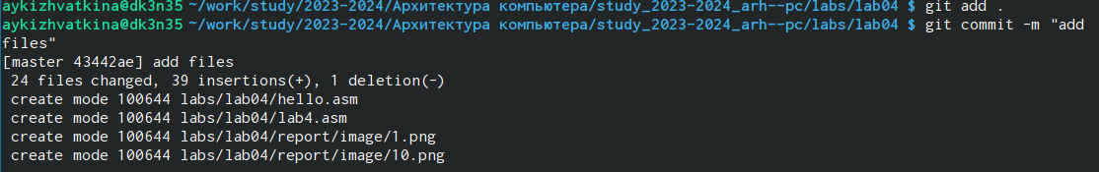

Рис. 21: Команды git add и git commit

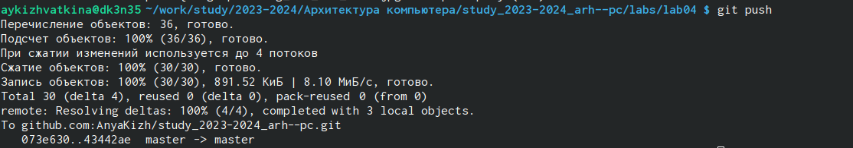

Рис. 22: Команда git push

# 5 Выводы

При выполнении данной лабораторной работы мы освоили процедуры компиляции и сборки программ, написанных на ассемблере NASM.

# Список литературы

1. Таненбаум Э., Бос Х. Современные операционные системы. 4-е изд. СПб.: Питер, 2015. 1120 с.

2. Robbins A. Bash Pocket Reference. O’Reilly Media, 2016. 156 с.

3. Zarrelli G. Mastering Bash. Packt Publishing, 2017. 502 с.

4. Newham C. [Learning the bash Shell: Unix Shell Programming](http://www.amazon.com/Learning-bash-Shell-Programming-Nutshell/dp/0596009658). O’Reilly Media, 2005. 354 с.